清 苑 路 德 起 重 设 备 制 造 有 限 公 司
QINGYUANLUDELIFTING EQUIPMENTMANUFACTURING LIMITED
诚信 高效 创新 开拓 是品质 是精神 是磨砺
产品：群吊电动葫芦
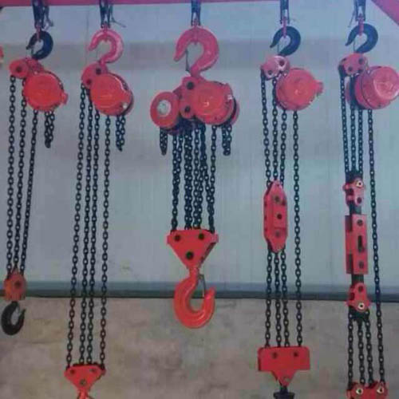

定义:一种超低速环链电动葫芦
特点:起吊速度慢，运行平稳
适用:建筑工程领域的爬架
群吊电动葫芦参数表如下：
型号 | DHP5T | DHP7.5T | DHP10T | DHP20T | DHP30T
额定起重量t | 5 | 7.5 | 10 | 20 | 30
起升速度m/min | 0.09 0.18 | 0.12 | 0.09 | 0.09 | 0.06
试验载荷t | 1.25倍 | 1.25倍 | 1.25倍 | 1.25倍 | 1.25倍
两钩间最小距离mm | 200 500 | 500 | 500 | 500 | 500
起重链条行数n | 2 | 3 | 4 | 8 | 10
标准提升高度m | 3 | 3 | 3 | 3 | 3
电机功率w | 500 | 500 | 500 | 500 | 500
整机重量 kg | 58 | 70 | 95 | 195 | 285
每增加1米增加重量 kg | 4.4 | 6.6 | 8.8 | 17.6 | 25.2

产品介绍
群吊电动葫芦是一种低速环链电动葫芦，一种轻小起重机械，它具有起吊速度慢，机体质量轻，机件硬度高，磨损小的特点。由于在空间较小的工作场所使用更是灵活迅捷，还适合于建筑工程领域的爬架，爬模的提升，大型油罐的群吊，所以称之为“群吊电动葫芦”
群吊电动葫芦型号它保留了手拉葫芦轻巧方便的特点，又改进了手拉葫芦人工操作,提升速度慢不足,它集电动葫芦和手拉葫芦的优点与一身，采用盘式制动电机做工作，行驶减速器减速，具有机构紧凑、体积小、重量轻、效率高、使用方便，制动可靠维护简单等特点。

应用领域
群吊电动葫芦适用于低速小行程的，物料装卸、设备安装、矿山及工程建筑等方面。价廉物美、安全可靠。
广泛用于各行各业的加工车间、仓库、码头、及各种现代化的生产流水线，装配线。在空间较小的工作场所使用更是灵活迅捷，安全方便，还适合于建筑工程领域的爬架，爬模的提升，大型油罐的群吊。
产品特点
1、重量轻
2、极限尺寸小
3、工作级别高
4、安全性能更好、可靠性高、故障率低
5、链条在链轮中运行，不易脱落或跳槽，使用更加稳定
6、工作噪音低，过载能力强、制动力矩大。

使用维护
1.在使用中，绝对禁止在不允许的环境下，及超过额定负荷和每小时额定合闸次数(120次)的情况下使用。
2. 不允许同时按下两个使电动葫芦按相反方向运动的手电门按钮。
3. 工作完毕后必须把电源的总闸拉开，切断电源。
4.应由专人操纵，操纵者应充分掌握安全操作规程，严禁歪拉斜吊。
5.在使用中必须由专门人员定期对电动葫芦进行检查，发现故障及时采取措施，并仔细加以记录。
6.使用中必须保持足够的润滑油，并保持润滑油的干净，不应含有杂质和污垢。
7.钢丝绳上油时应该使用硬毛刷或木质小片，严禁用手给正在工作的钢丝绳上油。
8.葫芦不工作时，不允许把重物悬于空中，防止零件产生永久变形。
9.在使用过程中，如果发现故障，应立即切断主电源。
10.使用中应特别注意易损件情况。

安全操作规程
1.每次起吊前，应空载是试吊，检查机械运转是否正常，如有异常必须查明原因，待修复后启用。
2.使用前认真查看钢丝绳、吊钩、吊攀等部件是否完好。
3.作业时吊钩底下严禁站人，操作者应主动避让并制止无关人员进入工作区。
4.操作者必须集中思想与搭档人员密切配合，在确保安全状况下起吊，作业时严禁谈笑嬉闹。
5.对电动葫芦要定期检查、维修、保养，使设备随时处于良好状态，严禁带病作业。
6.操作由专人操作，严禁无关人员随便开车起吊。每次使用完毕及时切断电源。

